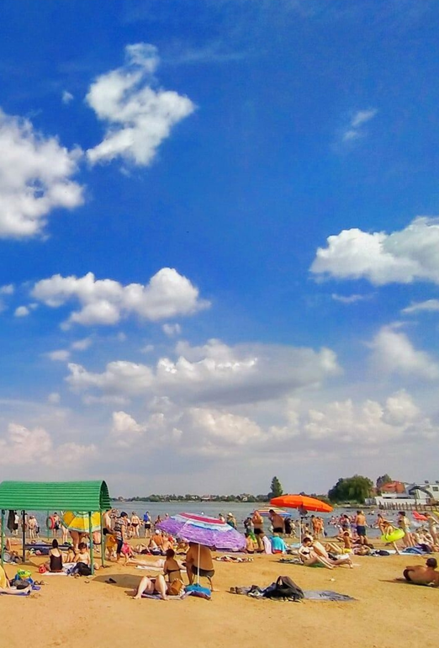

Департамент по предупреждению и ликвидации
чрезвычайных ситуаций Ростовской области
(сектор мониторинга и прогнозирования чрезвычайных ситуаций)

ПРОГНОЗ

КУПАЛЬНОГО СЕЗОНА

2025 г.

СОДЕРЖАНИЕ
О водных объектах Ростовской области……………………………… | …………3
Прогноз происшествий на водных объектах в 2025 году…………… | …………4
Информация о купальном сезоне 2024 года…………………………. | …………5
Рекомендации по подготовке и проведению купального сезона и Дня безопасности на водных объектах в 2025 году………………………. | .………..8
Правила поведения на воде и рекомендованные действия по оказанию помощи утопающим………………………………………………. | ..………34

Прогноз купального сезона на 2025 год составлен сектором мониторинга и прогнозирования чрезвычайных ситуаций департамента по предупреждению и ликвидации чрезвычайных ситуаций Ростовской области совместно с государственным казенным учреждением Ростовской области «Ростовская областная поисково-спасательная служба во внутренних водах и территориальном море Российской Федерации».

О ВОДНЫХ ОБЪЕКТАХ РОСТОВСКОЙ ОБЛАСТИ

Водные объекты области включают в себя всего 165 рек общей протяженностью более 9,5 тысяч км, объединенных в 26 бассейнов.
Пойму реки Дон составляют 26 рек общей протяженностью около 600 км.
Прудов, водохранилищ, запруд, различного вида карьеров - более 2000.
Наиболее крупные водоемы - Цимлянское, Веселовское, Пролетарское водохранилища и Таганрогский залив.
Практически все несчастные случаи на воде происходят в необорудованных и опасных местах для купания.
В целом, береговая линия в Ростовской области составляет около 6 тысяч км.
При наличии такого количества водных объектов, крайне сложно контролировать, сколько несанкционированных мест для купания возникает в летний период, при том, что пригодными для эксплуатации, являются лишь те пляжи, владельцами которых выполнен целый ряд строгих мер, проведено их декларирование и регистрация в ГИМС МЧС России.
Гибель людей на водных объектах по количеству случаев находится на третьем месте после гибели в ДТП и при пожарах.

Данные по происшествиям на воде в купальный сезон
с 2010 по 2024 годы
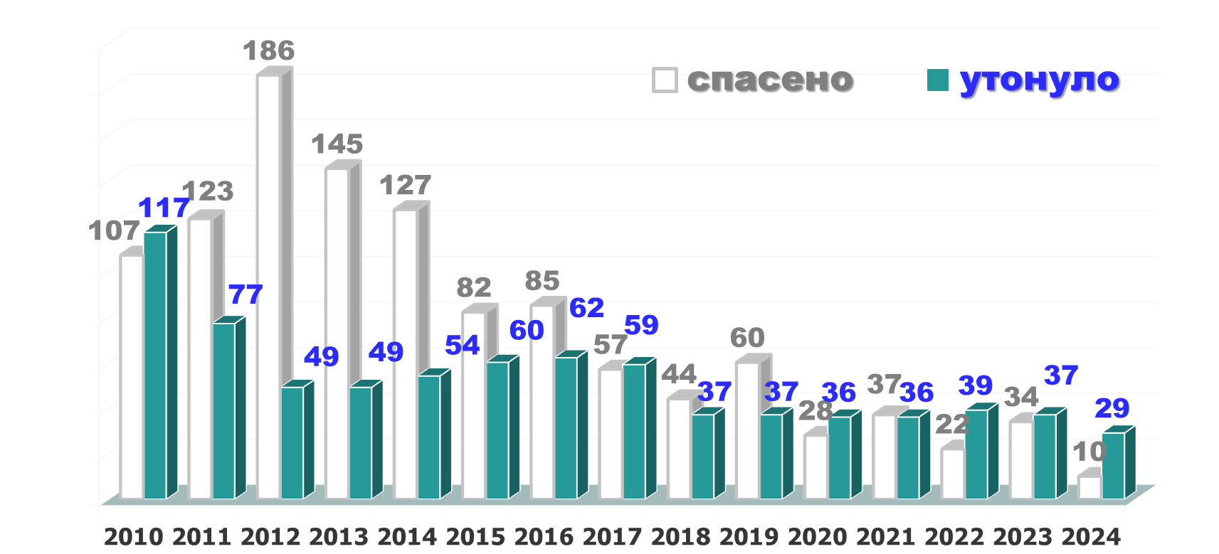

Важным мероприятием по подготовке и проведению купального сезона является открытие пляжей.
Согласно статистическим данным наибольшее количество пляжей было в 2019 году, число пляжей сокращалось в 2020 году, а далее отмечался небольшой рост. С 2022 по 2023 годы число пляжей оставалось на одном уровне. В 2024 году количество пляжей увеличилось на 5 % до 96 пляжей.
Главная задача в купальный сезон 2025 года - это увеличение количества пляжей и принятие комплекса мер по недопущению купания людей в опасных местах.

Данные о количестве пляжей с 2019 по 2024 годы
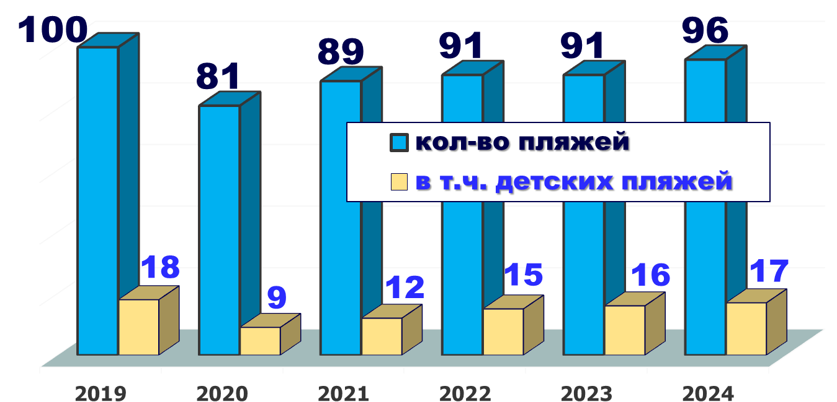

ПРОГНОЗ
ПРОИСШЕСТВИЙ НА ВОДНЫХ ОБЪЕКТАХ В 2025 ГОДУ

Наибольшее количество происшествий на воде прогнозируется в период с июня по август. В купальный сезон возможно возникновение около 60 происшествий.

Основными причинами гибели людей на воде являются:
купание людей в запрещенных и необорудованных местах;
купание в состоянии алкогольного опьянения;
нарушение правил поведения на воде;
оставление детей без присмотра взрослых.

Среднестатистические значения по количеству происшествий на водных объектах по месяцам за предыдущие три года (2022 г. 2023 г. 2024 г.)
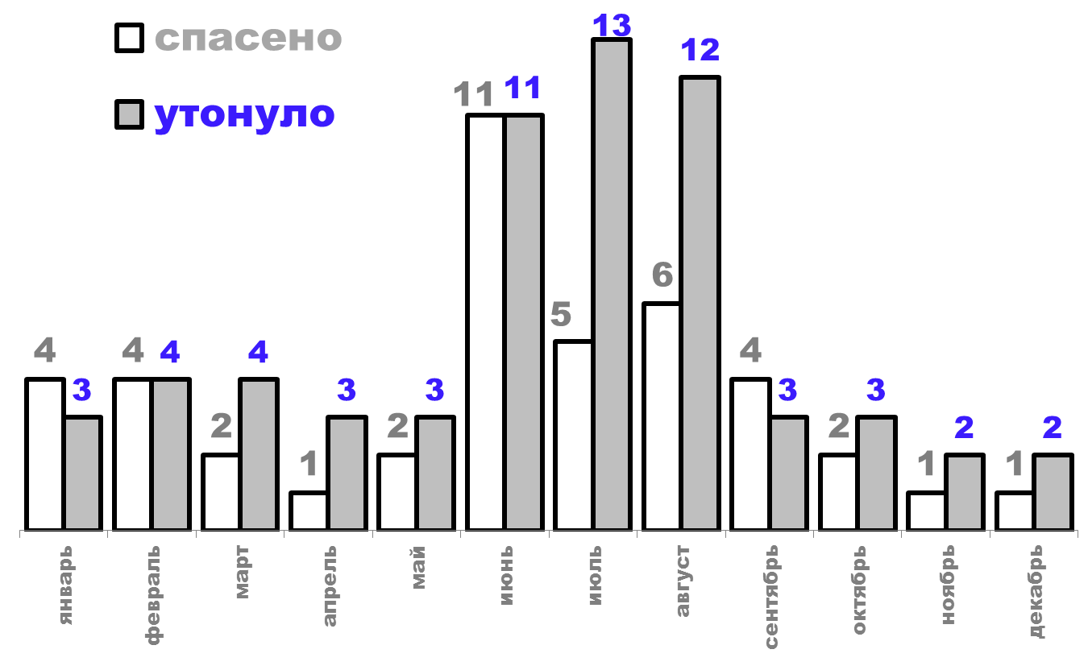

Из общего количества происшествий на водных объектах 40% несчастных случаев происходили в выходные и праздничные дни.
Практически все несчастные случаи произошли в несанкционированных и опасных местах для купания.
Большая часть происшествий возникала по халатности и безответственности –в результате купания в алкогольном опьянении, нарушений правил безопасности на воде и оставления детей без присмотра со стороны взрослых.
Наибольшее число людей утонуло на реке Дон и на искусственных водоемах (пруды, карьеры, котлованы, каналы).
На водных объектах большая часть людей спасена спасателями и инспекторами ГИМС МЧС России в ходе патрулирования и наблюдения зон своей ответственности. В некоторых случаях успешное спасение утопающих осуществлялось благодаря умелым и грамотным действиям граждан, оказавшимся поблизости и своевременно пришедшим на помощь. Как показывает статистика, удается спасти людей в 40% случаев от всех происшествий на водных объектах.
В 2025 году сохранится высокая вероятность возникновения происшествий и несчастных случаев при купании в запрещенных и необорудованных местах.
В выходные и праздничные дни, а также с повышением температуры воздуха и наступлением жаркой погоды повышается посещаемость людьми водных объектов и вероятность возникновения происшествий на воде.
Возможны единичные случаи происшествий на пляжах, где ненадлежащим образом будут решены вопросы безопасности людей и общественного порядка.
Сохранится риск происшествий в результате аварий маломерных судов, а также при выходе лодок с людьми на судоходные маршруты.
Напряженная обстановка на водных объектах прогнозируется с июня по август.
Ежедневно в купальный сезон могут возникнуть от 0 до 3 происшествий на воде в отдельные дни 4 и более.
Как правило, при теплой и комфортной погоде активное посещение людьми водных объектов начинается с мая и продолжается в течение сентября. В такие периоды риск возникновения происшествий на воде будет высоким.

ИНФОРМАЦИЯ О КУПАЛЬНОМ СЕЗОНЕ 2024 ГОДА

Подготовка и проведение купального сезона включает в себя широкий круг задач по обеспечению безопасности на водных объектах и является одним из важных направлений деятельности в области защиты населения от чрезвычайных ситуаций.
Летом 2024 года на территории региона функционировало 96 пляжей, что на 5 % больше по сравнению с предыдущими годами (2022-2023 г.г.).
Везде проводилась профилактическая работа, в результате чего несчастных случаев на пляжах не допущено.
В 2024 году все случаи утопления людей произошли в неподготовленных местах, запрещенных для купания.
Всего по результатам судебно-медицинской экспертизы за летний период признаны утонувшими 24 человека, в том числе 1 ребенок (2023 – 40 утонувших, в том числе 3 ребенка), 10 человек удалось спасти.
Показатели по утонувшим людям в 2024 году лучше прошлого года, тем не менее, они по-прежнему остаются высокими.
Поэтому всем муниципалитетам было рекомендовано проанализировать свою работу, сделать выводы и проработать дополнительные меры безопасности.
С учетом сложившейся практики подготовка к купальному сезону начинается заблаговременно.
23 января 2024 г. департаментом по предупреждению и ликвидации чрезвычайных ситуаций Ростовской области принято распоряжение, которым были утверждены рекомендации по обеспечению безопасности людей на водоемах с учетом анализа и наработанного опыта предыдущих лет.
В марте-апреле проведены заседания областной и муниципальных комиссий по чрезвычайным ситуациям, утверждены планы мероприятий по подготовке и проведению купального сезона, приняты необходимые муниципальные правовые акты.
Непосредственно перед началом купального сезона, в мае, проведено масштабное мероприятие - «День безопасности на водных объектах». Было задействовано более 800 человек, 250 единиц техники и плавсредств.
Силами заинтересованных организаций выполнены мероприятия по очистке и благоустройству пляжей (75 ед.) и мест отдыха у воды (120 ед.), в том числе с привлечением добровольцев. Спасателями проведены обучающие мероприятия по безопасности на воде, в которых приняли участие около 30 тыс. чел., в том числе более 25 тыс. учащихся школ.

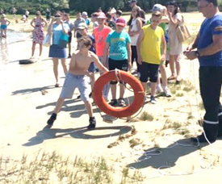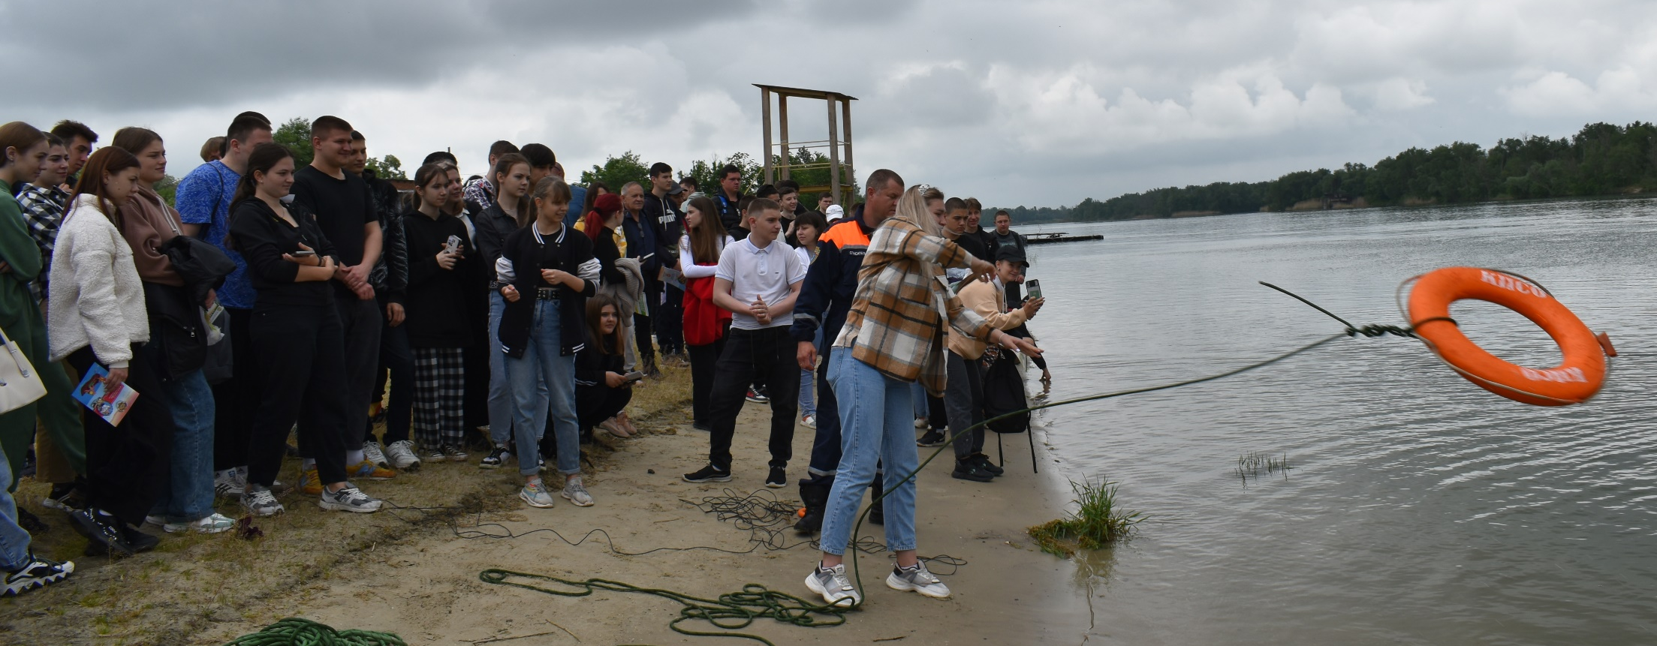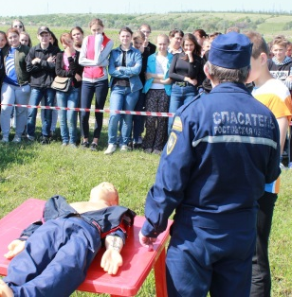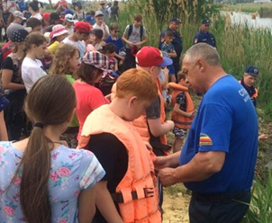

Проведение Дня безопасности на воде зарекомендовало себя с положительной стороны, поэтому данное мероприятие планируется развивать.
Важным направлением по подготовке к купальному сезону является открытие и функционирование пляжей.
22 апреля 2024 года на территории Усть-Донецкого района по инициативе департамента по предупреждению и ликвидации чрезвычайных ситуаций Ростовской области была проведена выездная встреча в формате «круглого стола» с представителями органов местного самоуправления, владельцами пляжей, баз отдыха, представителями Роспотребнадзора и ГИМС МЧС России с целью выяснения причин, связанных с проблемами открытия пляжей. Аналогичные три встречи были проведены в августе 2023 года в Азовском, Аксайском и Октябрьском районах.
В ходе проведенных мероприятий было установлено, что недостаточно ведется работа на местах с предпринимательским сообществом, в том числе с владельцами мест отдыха у воды. На всех встречах были жалобы предпринимателей на отсутствие поддержки их инициатив со стороны администраций поселений и районов, департаментом по предупреждению и ликвидации чрезвычайных ситуаций Ростовской области в муниципалитеты разосланы рекомендации по созданию пляжей, в том числе в рамках проектной деятельности и муниципальных программ.
Наибольшее число новых пляжей в 2024 году открыл Азовский район – 4 новых малых частных пляжа. Увеличивали открытие на один пляж (в сравнении с 2023 годом): Белокалитвинский, Каменский, Усть-Донецкий, Волгодонской, Верхнедонской районы и г. Новошахтинск.
В 2024 году всего было открыто 9 новых пляжей и 4 пляжа возобновили свою работу после нескольких лет простоя (от 1 до 3 лет).
В трех муниципалитетах отмечалось снижение числа пляжей
(на 1 пляж) по сравнению с 2023 годом: Миллеровский, Неклиновский и Семикаракорский районы.
В 2024 году отмечено 28 муниципальных образований области, где решения по обеспечению своих жителей безопасным и комфортным купанием на пляжах не найдены.
В 2022 и 2023 годах было 30 таких муниципалитетов, в 2024 г. - открыли по 1 пляжу г. Новошахтинск и Багаевский район.
Количества пляжей по-прежнему недостаточно в Ростовской области. Вопрос является проблемным. Создание новых пляжей, требуют комплексного подхода и активного участия органов местного самоуправления.
Положительными моментами купального сезона 2024 года можно считать то, что все заявленные пляжи были открыты и задекларированы в плановые сроки.
Важно отметить, что должно быть четкое понимание - где места пригодные для купания, там нужно создавать пляжи. В местах, где это невозможно и опасно, необходимо усилить контроль и не допустить купание людей.

Для предупреждения происшествий на воде актуальными остаются основные направления работы:
создание пляжей и организация их посещения;
пропаганда безопасного отдыха и купания;
недопущение купания в неподготовленных местах и спасение утопающих.

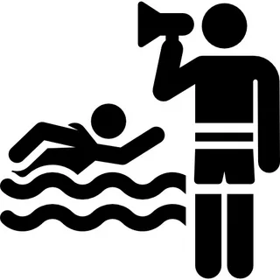

Обобщенные данные
о пляжах, подготовленных в городских округах и муниципальных районах
Ростовской области в 2024 году

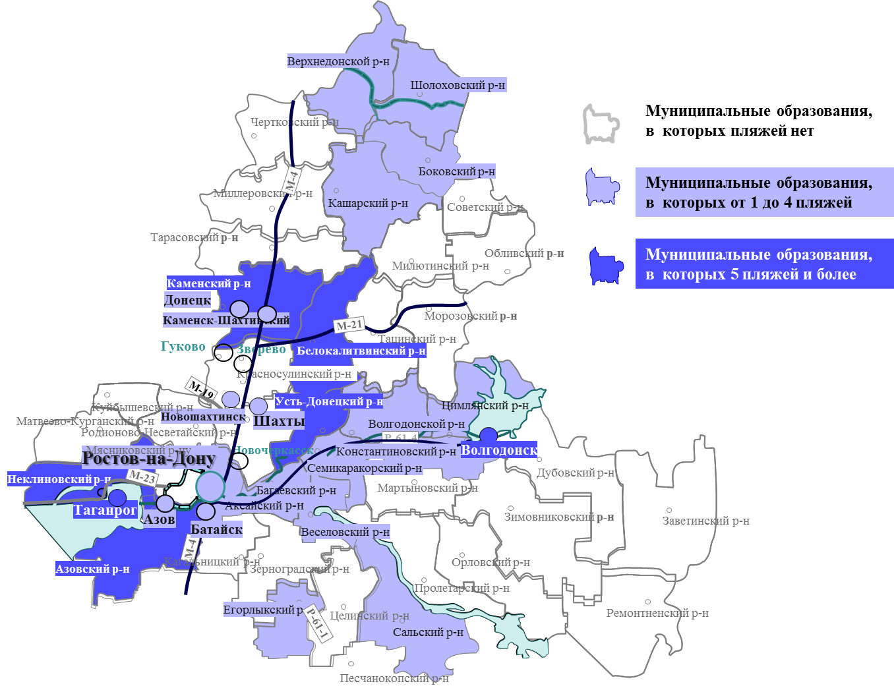

РЕКОМЕНДАЦИИ ПО ПОДГОТОВКЕ И ПРОВЕДЕНИЮ
КУПАЛЬНОГО СЕЗОНА И ДНЯ БЕЗОПАСНОСТИ
НА ВОДНЫХ ОБЪЕКТАХ В 2025 ГОДУ

(рекомендации утверждены распоряжением департамента
по предупреждению и ликвидации чрезвычайных ситуаций
Ростовской области от 28.01.2025 № 9)

1. Подготовка к купальному сезону
Настоящие Рекомендации разработаны в целях предупреждения несчастных случаев на водных объектах, создания безопасных условий для купания людей и организации качественной подготовки к купальному сезону путем реализации следующих мероприятий:
определение перечня пляжей, планируемых к открытию для организации контроля и создания условий их массового посещения населением, составление реестра опасных мест для купания и принятие исчерпывающих мер по недопущению купания граждан в опасных местах;
рассмотрение вопросов организации функционирования, посещения пляжей и подготовки поручений по следующим направлениям:
- обеспечение и организация услуг на пляжах, в том числе с задействованием предпринимателей (автостоянки, торговля, питание и т.д.);
- проведение культурно-массовых и спортивных мероприятий на пляжах (тематика, места и даты проведения мероприятий, ответственные исполнители);
- формирование организованных групп людей для посещения пляжей, в том числе детей в рамках детской оздоровительной кампании;
- обеспечение транспортными перевозками населения на пляжи.
При отсутствии пляжей на своих территориях рассмотрение вопросов и принятия решений по созданию условий и организации посещения населением пляжей, подготовленных на территории ближайших (соседних) населенных пунктов и муниципалитетов.
Проведение заседаний комиссий по предупреждению и ликвидации чрезвычайных ситуаций и обеспечения пожарной безопасности муниципальных образований по вопросу подготовки к купальному сезону и утверждения плана мероприятий по подготовке и проведению купального сезона и Дня безопасности на водных объектах в 2025 году, а также реестра опасных мест для купания.
Организация и проведение в мае Дня безопасности на водных объектах в городских округах и на территории городских и сельских поселений муниципальных районов согласно Приложению № 1 к настоящим Рекомендациям.
В соответствии с Порядком согласования правил использования водных объектов для рекреационных целей, разработанных органами местного самоуправления муниципальных образований в Ростовской области, утвержденным постановлением Правительства Ростовской области от 07.10.2024 № 661, принятие муниципального правового акта об утверждении правил использования водных объектов для рекреационных целей на территории городского округа, муниципального района (далее - Правила использования водных объектов для рекреационных целей).
В соответствии с Правилами использования водных объектов для рекреационных целей принятие муниципального правового акта о купальном сезоне с определением следующих рекомендованных положений.
Муниципальным правовым актом утверждаются сроки открытия и закрытия купального сезона, зоны рекреации (зоны отдыха, пляжи, спортивные объекты на воде, объекты и сооружения для принятия оздоровительных и профилактических процедур), перечень мест установки щитов с предупреждениями и запрещающими надписями, а также перечень мер по предупреждению происшествий на водных объектах.
Для каждой зоны рекреации устанавливается ответственный эксплуатант, режим работы, правила и требования по эксплуатации, а также меры пожарной безопасности и безопасности на водных объектах.
В местах отдыха с запретом для купания устанавливаются щиты с предупреждениями и запрещающими надписями.
В местах отдыха, используемых или предназначенных для купания, создаются пляжи, и обеспечивается их функционирование установленным порядком.
Рекомендованные меры и задачи для эксплуатантов зон рекреации (зоны отдыха, пляжи, спортивные объекты на воде, объекты и сооружения для принятия оздоровительных и профилактических процедур):
обеспечение функционирования пляжей в установленном порядке;
в местах, запрещенных для купания установка и контроль за сохранностью (состоянием) щитов с предупреждениями и запрещающими надписями;
недопущение купания людей в неподготовленных и опасных местах;
принятие (утверждение) инструкции (локального правового акта, алгоритма действий) по вопросам предупреждения и действий при возникновении происшествий на водных объектах для работников эксплуатанта зоны рекреации (под их роспись).

2. Подготовка пляжей

Организация контроля за подготовкой пляжей и обеспечение консультационной (методической) помощью владельцев пляжей (путем адресного доведения информации и размещения ее на муниципальном сайте):
о порядке подачи заявления-декларации для открытия пляжей согласно Приложению № 2;
о подготовке и организации работы спасательных постов на пляжах согласно Приложению № 3;
об обучении работников сезонных спасательных постов пляжей по программе «матрос-спасатель», в том числе в государственном казенном учреждении Ростовской области «Учебно-методический центр по гражданской обороне и чрезвычайным ситуациям Ростовской области»;
об обязанности «матросов-спасателей» подтверждать профессиональную квалификацию не реже одного раза в три года, согласно срокам, установленным приказом Министерства труда и социальной защиты Российской Федерации от 07.12.2020 № 862н «Об утверждении профессионального стандарта «Спасатель на акватории».
Проведение водолазного обследования дна акваторий пляжей организациями с учетом и соблюдением требований приказа Минтруда России от 17.12.2020 № 922 «Об утверждении Правил по охране труда при проведении водолазных работ».
Проведение обучения работников сезонных спасательных постов пляжей по программе «матрос-спасатель».
Обеспечение открытия пляжей в сроки, установленные муниципальными правовыми актами о купальном сезоне.

3. Профилактическая работа

Составление реестра опасных мест для купания и паспортов мер безопасности согласно Рекомендациям по проработке и составлению мероприятий «дорожной карты» по созданию и развитию пляжей и мероприятий по недопущению купания людей в опасных местах, утвержденных решением комиссии по предупреждению и ликвидации чрезвычайных ситуаций и обеспечения пожарной безопасности Ростовской области (протокол № 6 от 08.11.2023).
По каждому месту, включенному в реестр опасных мест для купания, составление паспорта мер безопасности согласно Приложению № 4.
Проведение инструктажей с предпринимателями, руководителями организаций, включенными в паспорта мер безопасности согласно Приложению № 5.
Подготовка и выставление запрещающих знаков в местах, опасных для купания с указанием конкретных опасностей и угроз, имеющихся на данном участке водного объекта, и информации о необходимости сообщения на единый номер вызова экстренных служб «112» (далее – номер «112») о фактах угрозы и возникновения происшествий (о несанкционированном купании, нахождении детей у воды без присмотра взрослых, терпящих бедствие и пострадавших людях на воде), а также с указанием сведений о несчастных случаях, произошедших с людьми в данном месте за предыдущие 5-10 лет (при наличие таких случаев).
Подготовка памяток по безопасности на водных объектах, для распространения среди населения и отдыхающих у воды.
Организация скоординированной профилактической работы и информационного взаимодействия через поисково-спасательные подразделения государственного казенного учреждения Ростовской области «Ростовская областная поисково-спасательная служба во внутренних водах и территориальном море Российской Федерации», в зоне ответственности которых находятся водные объекты (далее - областные поисково-спасательные подразделения).
Составление графиков и маршрутов профилактического патрулирования водных объектов (контроль пляжей, мест возможного несанкционированного купания людей, оборудованных (теневыми навесами, лавочками и т.д.) мест отдыха у воды с запретом для купания) и доведение их для организации контроля и взаимодействия до единых дежурно-диспетчерских службы муниципальных образований и областных поисково-спасательных подразделений.
Проведение инструктажей и организация патрулирования и контроля водных объектов, а также представление старшими групп ежемесячных отчетов в областные поисково-спасательные подразделения согласно Приложению № 6.

4. Информационное обеспечение

Организация информационного обеспечения по пропаганде безопасного и комфортного отдыха, в том числе на официальном сайте администрации муниципального образования с ссылкой на главной странице (на соответствующую информацию) согласно Приложению № 7.
Организация информирования о происшествиях на водных объектах и выполнение мероприятий по снижению рисков повторения таких происшествий согласно Приложению № 8.

5. Анализ купального сезона

После завершения купального сезона осуществляется анализ подготовки и проведения купального сезона 2025 года городским округом, муниципальным районом согласно Приложению № 9.
Анализ подготовки и проведения купального сезона направляется до 15 сентября 2025 г. в адрес электронной почты государственного казенного учреждения Ростовской области «Ростовская областная поисково-спасательная служба во внутренних водах и территориальном море Российской Федерации»: od-pssvvtm@yandex.ru.
Приложение № 1
к Рекомендациям

РЕКОМЕНДАЦИИ ПО ПРОВЕДЕНИЮ ДНЯ БЕЗОПАСНОСТИ
НА ВОДНЫХ ОБЪЕКТАХ

1. Цели Дня безопасности на водных объектах
День безопасности на водных объектах имеет две основные цели:
привлечение добровольцев и организаций (предпринимателей) для оказания помощи в благоустройстве пляжей и мест отдыха у воды;
массовое обучение силами спасателей участников мероприятий Дня безопасности на водных объектах практическим навыкам оказания помощи пострадавшим на воде.
Культурно-массовые и спортивные мероприятия проводятся с целью пропаганды и приобщения населения к безопасному и комфортному отдыху у водных объектов.
Подготовка и проведение Дня безопасности на водных объектах в 2025 году должна проводиться с учетом сложившейся обстановки и принятых решений по вопросам профилактики и безопасности, в том числе количеству людей, одновременно находящихся в местах проведения мероприятий.

2. Рекомендованный перечень работ по благоустройству пляжей и мест отдыха у воды:
очистка и вывоз мусора и сухой растительности, покос травы, устранение травмоопасных факторов (ям, канав, опасных конструкций, сухостоя и т.д.);
подвоз и обновление песка;
приведение в порядок и установка навесов от солнца (теневые навесы), беседок, раздевалок, лавочек, столиков, мангалов, урн, мусорных баков, туалетов (биотуалетов);
оборудование безопасных сходов в воду, мостиков, смотровых площадок, дорожек, клумб, подъездов (подходов) к зонам отдыха, стоянок автотранспорта, мест организации торговли, питания и других услуг;
дооборудование спасательных постов, стендов с наглядной агитацией, ремонт понтонов и спасательных лодок;
создание новых и обновление имеющихся спортивных и детских площадок для пляжного волейбола, футбола, зон для проведения культурно-массовых мероприятий, детских игр и занятий спортом (спортивные турники, брусья и т.д.)

3. Перечень учебных мест для обучения практическим навыкам оказания помощи пострадавшим на воде:
учебное место № 1 - доведение правил поведения на воде, проведение викторины по знаниям правил поведения на воде;
учебное место № 2 - демонстрация приёмов спасения и оказания первой помощи пострадавшему на воде;
учебное место № 3 - практические занятия по подаче спасательного круга и спасательного средства «конец Александрова»;
учебное место № 4 - демонстрация спасательной техники, водолазного снаряжения и спасательного оборудования.

4. О дистанционном проведении Дня безопасности на водных объектах
В случае наличия объективных причин, препятствующих проведению обучающих мероприятий на открытом воздухе, необходимо составить отдельный план проведения Дня безопасности на водных объектах в дистанционном формате, которым определить исполнителей, мероприятия и сроки (дата, время) их выполнения. Подготовить обучающие видеоролики, слайды, тексты и т.д.
По заявкам из управлений по делам гражданской обороны и чрезвычайным ситуациям муниципальных образований обучающие видеоролики по безопасности на воде может предоставить пресс-служба государственного казенного учреждения Ростовской области «Ростовская областная поисково-спасательная служба во внутренних водах и территориальном море Российской Федерации». Информацию об имеющихся видеороликах можно получить в пресс-службе. Телефон оперативного дежурного 8(863 42) 2-39-43.

Приложение № 2
к Рекомендациям

РАЗЪЯСНЕНИЯ ПО ПОРЯДКУ ПОДАЧИ
ЗАЯВЛЕНИЙ–ДЕКЛАРАЦИЙ ДЛЯ ОТКРЫТИЯ ПЛЯЖЕЙ

В сентябре 2020 года приказом МЧС России от 30.09.2020 № 732 утверждены Правила пользования пляжами в Российской Федерации, в том числе определено обязательное дежурство спасателей на пляжах, а также упрощен порядок открытия пляжей. Новый порядок действует с 2022 года.
В соответствии с данным приказом государственная инспекция по маломерным судам МЧС России (далее – ГИМС МЧС России) не осуществляют техническое освидетельствование пляжей с выездом на место и не составляют акт освидетельствования, как это делалось раннее.
По новым требованиям владелец пляжа самостоятельно декларирует его безопасность, а заявление-декларацию направляет в подразделение ГИМС МЧС России для регистрации. Ежегодно перед началом эксплуатации пляжа его владелец направляет в подразделение ГИМС МЧС России заявление-декларацию, рекомендуемый образец которого приведен в приложении № 1 к Приказу МЧС России № 732 от 30.09.2020 «Об утверждении Правил пользования пляжами в Российской Федерации».
Пляжи являются объектами надзора. Надзор за пляжами будет осуществляться ГИМС МЧС России согласно постановлению Правительства Российской Федерации от 25.06.2021 № 1014 «Об утверждении Положения о федеральном государственном контроле (надзоре) за безопасностью людей на водных объектах».
Приложение № 3
к Рекомендациям

ПОЯСНЕНИЯ ПО ПОДГОТОВКЕ И ОРГАНИЗАЦИИ РАБОТЫ СПАСАТЕЛЬНЫХ ПОСТОВ НА ПЛЯЖАХ

1. О рекомендациях по оснащению и функционированию спасательных постов на пляжах в Ростовской области
Согласно новым нормам в сфере водопользования постановление Правительства Ростовской области от 23.05.2012 № 436 «Об утверждении Правил охраны жизни людей на водных объектах» признано утратившим силу постановлением Правительства Ростовской области № 614 от 16.09.2024 «О признании утратившими силу некоторых постановлений Правительства Ростовской области».
С целью сохранения наработок и актуальных положений правил охраны жизни людей на водных объектах департаментом по предупреждению и ликвидации чрезвычайных ситуаций Ростовской области совместно с Главным управления МЧС России по Ростовской области разработаны Рекомендации по оснащению и функционированию спасательных постов на пляжах в Ростовской области и утверждены протоколом заседания комиссии по предупреждения и ликвидации чрезвычайных ситуаций и обеспечению пожарной безопасности Ростовской области от 19.11.2024 № 30 (далее – Рекомендации).
Рекомендации предназначены для использования при подготовке пляжей и их функционировании в купальном сезоне 2025 года.

2. Рекомендации по оснащению и функционированию
спасательных постов на пляжах в Ростовской области, утвержденные протоколом заседания комиссии по предупреждения и ликвидации чрезвычайных ситуаций и обеспечению пожарной безопасности
Ростовской области от 19.11.2024 № 30

2.1. Меры безопасности на пляжах

Согласно Правилам пользования пляжами в Российской Федерации, утвержденным Приказом МЧС России от 30.09.2020№ 732, на пляжах его владелец обязан обеспечить создание и работу спасательного поста на весь период эксплуатации пляжа.
На пляжах запрещается:
функционирование зоны купания в темное время суток (астрономическое, с захода до восхода солнца);
размещение в зоне купания пунктов проката маломерных судов;
спуск в воду и движение маломерных судов в зоне купания (за исключением спасательных судов).
Владелец пляжа в целях предупреждения несчастных случаев и оказания помощи людям, терпящим бедствие на воде, организует работу спасательного поста с дежурством спасателей (матросов-спасателей) в установленное время работы пляжа независимо от наличия запрета на купание.
Используемые на посту спасательные средства должны быть промышленного изготовления и быть сертифицированы.
На информационном стенде, установленном на пляже (далее – информационный стенд) размещаются сведения:
о режиме работы пляжа, его владельце, обслуживающей организации и их реквизитах, телефонах;
о приемах оказания первой помощи людям и мерах по профилактике несчастных случаев с людьми на воде;
о прогнозе погоды на текущую дату, температуре воды и воздуха;
о схеме пляжа и зоны купания с указанием опасных мест и глубин, мест расположения спасателей;
о номере телефона «112» для вызова экстренных оперативных служб (спасательных служб, скорой медицинской помощи, полиции).

2.2. Минимальное оснащение спасательного поста пляжа
с посетителями более 100 человек

На спасательном посту, созданном на пляже, где количество посетителей превышает 100 человек, при одновременном нахождении в зоне купания и на береговой территории пляжа, должны быть предусмотрены:
помещения для размещения спасателей и спасательного имущества;
наблюдательная вышка.
Минимальная численность личного состава, осуществляющего дежурство на спасательном посту - 2 спасателя (матроса-спасателя).
Пост должен обеспечивать обозрение всей зоны купания спасателями (матросами-спасателями) и их реагирование на происшествия, которые могут привести к гибели или травмированию посетителей пляжа.
Пост должен быть оснащен следующими средствами в количестве (не менее):
шлюпка (не менее 1 штуки);
спасательное средство «Конец Александрова» (синтетический шнур диаметром 6 - 8 мм длиной 20 - 30 метров с петлей диаметром 600 - 700 миллиметров, двумя поплавками и мешочком с песком массой 250 - 300 граммов) (не менее 2 штук);
круг спасательный (не менее 2 штук);
нагрудник (жилет) спасательный (не менее 4 штук);
комплект № 1 (ласты, маска, дыхательная трубка) для подводного плавания (не менее 1 комплекта);
фонарь шлюпочный (не менее 1 штуки);
аптечка первой помощи (не менее 1 комплекта);
носилки санитарные (не менее 1 штуки);
электромегафон (не менее 1 штуки);
бинокль (не менее 1 штуки);
стол (не менее 1 штуки);
стул (не менее 2 штук);
кушетка (не менее 1 штуки);
огнетушитель (не менее 2 штук).
На посту должна вестись служебная документация:
распорядок дня работы спасательного поста;
вахтенный журнал с разделами приема-сдачи дежурства и учета происшествий с людьми на водных объектах;
выписка из Правил пользования пляжами в Российской Федерации, утвержденных Приказом МЧС России от 30.09.2020 № 732;
правила оказания первой помощи;
расписание по спасательной тревоге;
расписание по пожарной тревоге;
инструкция дежурному спасательного поста;
инструкция вахтенному наблюдателю;
карта (схема) маршрута патрулирования;
журнал инструктажа по охране труда;
опись имущества, принимаемого по дежурству.
У дежурных спасателей должен быть телефон (мобильный или стационарный) для вызова экстренных служб и информационного взаимодействия с дежурным ЕДДС муниципального образования.
На пляже устанавливается приспособление для поднятия сигнального флага (красный или черный для запрета купания, а желтый для ограничения купания детей и людей, не умеющих плавать).
Сигнальный флаг может вывешиваться на наблюдательной вышке или на отдельно установленном флагштоке высотой не менее 3 м.
флагшток - металлическая, деревянная или пластиковая вертикальная стойка, на которой поднимается сигнальный флаг.
На пляже должны быть:
информационный стенд;
огражденная буйками зона купания.

2.3. Минимальное оснащение спасательного поста пляжа
с посетителями до 100 чел.

На спасательном посту, созданном на пляже с небольшим риском опасности и невысоким количеством посетителей (не более 100 человек) (далее – «малый» пляж), должны быть предусмотрены:
навес для защиты спасателей от солнечных лучей и осадков;
инвентарь спасательного поста;
спасательные средства;
аптечка первой помощи.
Спасательные средства должны включать спасательный круг, расположенный на щите (не менее 2 штук), нагрудник (жилет) спасательный (не менее 2 штук) с приложением инструкций по эксплуатации указанных спасательных средств.
Необходимое количество спасателей (матросов-спасателей), осуществляющих дежурство на спасательном посту, определяется владельцем пляжа.
На спасательном посту (далее - пост) осуществлять дежурство, как минимум, одного работника пляжа, подготовленного по программе «матрос-спасатель» и имеющего удостоверение соответствующего образца (далее - спасатели).
Пост должен обеспечивать обозрение всей зоны купания пляжа спасателями и их реагирование на происшествия, которые могут привести к гибели или травмированию посетителей пляжа.
Пост целесообразно обеспечить следующими средствами в количестве (не менее):
навес (тент, зонт-навес, «грибок», палатка и т.д.) для защиты спасателей от солнечных лучей и дождя;
стул или лавочка для несения дежурства спасателями пляжа;
щит, на котором размещены (не менее) - два спасательных круга и два спасательных нагрудника или жилета, оснащенные инструкциями по эксплуатации. А также указан телефонный номер «112» для вызова экстренных служб;
телефон (мобильный или стационарный) для вызова экстренных служб и информационного взаимодействия с дежурным диспетчером ЕДДС муниципального образования, а при необходимости и электромегафон;
аптечка первой помощи;
папка для бумаг, в которой должна содержаться служебная документация:
- вахтенный журнал – журнал может совмещать в себе и журнал инструктажа по охране труда (при заступлении на дежурство в него заносятся фамилия и инициалы спасателей пляжа, время заступления на дежурство, наличие и исправность средств спасения согласно «описи имущества поста», отметка (дата, подпись) о прохождении инструктажа по охране труда);
- опись имущества поста;
- правила оказания первой помощи.
На «малом» пляже должны быть:
флагшток или приспособление на навесе спасательного поста для поднятия сигнального флага (красный или черный для запрета купания, а желтый для ограничения купания детей и людей не умеющих плавать);
информационный стенд (для размещения информационных материалов допускается использование другой (обратной) стороны щита со спасательными средствами);
огражденная буйками зона купания.
При наличии у отдыхающих на «малом» пляже возможности заплыва за пределы зоны купания на судоходные пути, в том числе маломерных судов, акваторию с сильным течением, резкими глубинами и другими опасностями на посту необходимо иметь шлюпку со спасательным кругом и (или) спасательным средством «Конец Александрова».

2.4. Алгоритм информационного взаимодействия дежурной смены
спасательного поста с единой дежурно-диспетчерской службой и экстренными оперативными службами муниципального образования

Информационное взаимодействие между дежурными сменами спасательного поста (далее – пост) и единой дежурно-диспетчерской службы муниципального образования (далее – ЕДДС) осуществляется с целью обеспечения постоянной готовности и оперативного реагирования на угрозы и происшествия в местах отдыха и купания людей на пляжах.
Вызов экстренных оперативных служб осуществляется по номеру «112» (через ЕДДС), после вызова экстренных оперативных служб их встреча, информирование о происшествии и сопровождение к месту выполнения поисково-спасательных работ осуществляется дежурными спасателями поста. О завершении работ и принятых мерах дежурный поста докладывает дежурному ЕДДС. Для обеспечения слаженности и оперативности действий должны быть спланированы соответствующие тренировки с работниками пляжа и инструктажи (не менее одного раза в неделю).
При получении экстренного (штормового) предупреждения (об ухудшении погодных условий или других угрозах) дежурный ЕДДС доводит информацию дежурному поста, который через громкоговорящие устройства осуществляет экстренное оповещение отдыхающих на пляже и принимает превентивные меры по недопущению происшествий в зоне отдыха.
Сведения о происшествиях (спасение, гибель людей) на пляжах и акватории водного объектах (о загрязнении, повышении уровня воды и т.д.) незамедлительно доводятся дежурному ЕДДС.

2.5. Рекомендации по предупреждению происшествий
в местах купания на пляжах

Дежурной смене спасателей (спасателю) организовать:
постоянное наблюдение зоны купания, с информированием отдыхающих о мерах безопасности по громкоговорящим устройствам (мегафон);
периодическое патрулирование пляжей, с напоминанием отдыхающим о соблюдении мер безопасности, в том числе для того, чтобы находиться в поле зрения людей, чтобы они знали и видели спасателей и имели возможность быстро сориентироваться и обратиться за помощью при происшествиях.
Особое внимание уделить информированию посетителей пляжей:
о месте расположения спасателей (спасательного поста) на пляже;
об обязанности посетителей пляжа информировать спасателей о происшествиях на пляже, нештатных и чрезвычайных ситуациях (загрязнениях акватории и т.д.), возникших на водном объекте;
о действии посетителей пляжа при возникновении происшествий с людьми на воде, при этом алгоритм действий должен быть следующим: очевидец происшествия, увидев, что один из купающихся долгое время не появляется на поверхности воды или нуждается в помощи (спасении), должен привлечь внимание спасателей пляжа криками «Помогите! Человек тонет!», чтобы спасатели, как можно быстрее смогли среагировать и начать поиски и спасение утопающего, при этом очевидец не должен упускать из виду место происшествия и точно показать его спасателям.
На спасательном посту пляжа должна быть хорошо читаемая издали вывеска с текстом «Спасательный пост» и номером телефона «112» для вызова экстренных оперативных служб (спасательных служб, скорой медицинской помощи, полиции).
Спасатели должны выделяться среди отдыхающих и обращать на себя внимание, чтобы быть в поле зрения посетителей пляжа, иметь яркую одежду (спасательные или светоотражающие жилеты, яркая футболка с надписью на спине «спасатель» и головной убор), информировать через громкоговорящие устройства о соблюдении мер безопасности, порядка, чистоты и т.д.
Подготовленные аудиозаписи по вопросам безопасности для транслирования на пляжах можно получить в пресс-службе государственного казенного учреждения Ростовской области «Ростовская областная поисково-спасательная служба во внутренних водах и территориальном море Российской Федерации» (телефон пресс-службы 8(863 42) 9-81-07) по заявкам из управлений ГОЧС муниципальных образований.
На информационных стендах, находящихся на пляже, крупным текстом указать приоритетную информацию, что при возникновении происшествий «Очевидец должен привлечь внимание спасателей криками «Помогите! Человек тонет!» и указать точное место происшествия».
На пляжах с большим количеством посетителей, большой протяженностью береговой линии или наличием течения, установить зону заплыва купающихся буйками до глубины не более 2 метров для быстрого поиска пострадавших.
Перед заступлением на дежурство матросов-спасателей проводить ежедневные тренировки по отработке норматива «поиск манекена в квадрате 4*4 м» в наиболее глубокой зоне акватории пляжа.
Приложение № 4
к Рекомендациям

ПОЯСНЕНИЯ ПО СОСТАВЛЕНИЮ РЕЕСТРА ОПАСНЫХ МЕСТ ДЛЯ КУПАНИЯ И ПАСПОРТА МЕР БЕЗОПАСНОСТИ

1. О рекомендациях по составлению реестра опасных мест для купания и паспорта мер безопасности
Настоящие рекомендации подготовлены согласно Рекомендациям по проработке и составлению мероприятий «дорожной карты» по созданию и развитию пляжей и мероприятий по недопущению купания людей в опасных местах, утвержденных протоколом заседания комиссии по предупреждению и ликвидации чрезвычайных ситуаций и обеспечению пожарной безопасности Ростовской области от 08.11.2023 № 6 для организации профилактической работы с учетом положительного опыта и наработок.

2. Мероприятия по недопущению купания людей в опасных местах
Реестр опасных мест для купания, где должны быть приняты исчерпывающие меры по недопущению купания людей (далее - реестр опасных мест для купания) рекомендуется формировать по форме таблицы № 1.

Таблица №1
Реестр опасных мест для купания

№ п/п | Наименование водного объекта (участка водного объекта), места опасного для купания | Перечень опасностей для купания на водном объекте (участке водного объекта) | Ответственное должностное лицо за принятие мер по недопущению купания людей в опасном месте

Реестр опасных мест для купания утверждается на купальный сезон решением комиссии по предупреждению и ликвидации чрезвычайных ситуаций и обеспечению пожарной безопасности городских округов и муниципальных районов.
Принятие мер по недопущению купания людей в опасном месте осуществляется путем организации информирования, патрулирования и контроля за обстановкой в месте опасном для купания.
Маршруты и графики патрулирования опасных мест для купания утверждаются, и доводятся в ЕДДС муниципальных образований (для контроля и реагирования).
Для информационного обеспечения и организации работы по недопущению купания людей в опасном месте составляется Паспорт мер безопасности по форме таблицы № 2.
Таблица №2
Паспорт мер безопасности

1. | Наименование водного объекта (участка водного объекта), места опасного для купания
2. | Краткое описание природных условий места (берег, растительность, состояние акватории, подъездные пути)
3. | Перечень опасностей для купания на водном объекте (участке водного объекта)
4. | Возможное нахождение (максимальное количество) людей в опасном для купания месте и характеристика нахождения (отдых на природе, посетители кафе, баз отдыха и т.д.)
5. | Наличие инфраструктуры для отдыха у воды (теневые навесы, лавочки, спортивные и детские площадки и т.д.)
6. | Дата и описание происшествий, возникших в опасном для купания месте (за период не менее 5 предыдущих лет)
7. | Количество и места установки запрещающих знаков, в том числе с указанием дополнительной информации (телефон спасения «112», алгоритм действий очевидца при происшествиях на воде и т.д.)
8. | Перечень организаций, баз отдыха (осуществляющих свою деятельность вблизи опасных мест) инструктируемых о незамедлительном информировании по номеру «112» о фактах несанкционированного купания, нахождения детей без присмотра взрослых и возникновении происшествий на воде | (наименование, адрес, телефоны, Ф.И.О. руководителя, периодичность инструктирования под роспись)
9. | Службы, подразделения, обеспечивающие правопорядок и применение мер административного воздействия к нарушителям порядка | (наименование, адрес, телефоны, Ф.И.О. руководителя, расчетное время прибытия Ч+)
10. | Ближайшие подразделения (профессиональные, добровольные спасатели), обеспечивающие спасение на воде | (наименование, адрес, телефоны, Ф.И.О. руководителя, расчетное время прибытия Ч+)
11. | Ближайшие медицинские учреждения (служба скорой помощи) | (наименование, адрес, телефоны, Ф.И.О. руководителя, расчетное время прибытия Ч+)

Примечание:
Паспорт мер безопасности утверждается ответственным должностным лицом за принятие мер по недопущению купания людей в опасном месте (эксплуатант зоны рекреации, руководитель поселения), и доводится в ЕДДС муниципального образования (для организации контроля и реагирования).
Приложение № 5
к Рекомендациям

РЕКОМЕНДАЦИИ ПО ПРОВЕДЕНИЮ ИНСТРУКТАЖЕЙ

Проведение инструктажей эксплуатантов зон рекреации (зон отдыха) с запретом для купания, а также предпринимателей, руководителей организаций (баз отдыха, кафе и т.д.), осуществляющих свою деятельность вблизи опасных мест для купания (далее - организации) рекомендуется в ходе проведения встреч в формате «круглого стола» с оформлением протокола.
В ходе инструктажей доводятся меры безопасности на купальный сезон, в том числе рекомендуется организациям о мерах безопасности принимать локальный правовой акт (инструкцию), которым определить для работников организаций:
места установки предупреждающих знаков и поддержания их в порядке;
порядок обращения на единый номер вызова экстренных служб «112» (далее – номер «112»);
алгоритм действий по недопущению и при возникновении нештатных ситуаций у водных объектов.
Порядок обращения на номер «112»: сообщить оператору-112 информацию о происшествии, встретить экстренные службы и указать точное место происшествия (несанкционированное купание, исчезновение человека под водой и т.д.).
Меры по недопущению нештатных ситуаций:
наблюдение за местом опасным для купания;
установление маршрута и периодичности (времени) обхода места отдыха людей у воды;
информирование отдыхающих об опасности и запрете купания (через имеющиеся громкоговорящие устройства и (или) в процессе предоставления услуг и обхода мест отдыха).
Нештатные ситуации, которые необходимо не допустить:
несанкционированное купание людей;
неадекватное поведение людей у водных объектов (алкогольное опьянение, поведение человека, представляющее угрозу для него самого и (или) окружающих);
нахождение детей без присмотра взрослых у воды;
возникновение происшествий и гибели людей на воде.
При большом скоплении отдыхающих (одновременно от 50 чел. и более) рекомендуется ведение журнала безопасности по форме таблицы.

Таблица

Ответственный работник (старший рабочей смены) (Ф.И.О.) |  | дата (время) заступления на работу, роспись
Время  (дата) | Сведение о принятых мерах по недопущению нештатных ситуаций,  о возникших нештатных ситуациях и принятых мерах по реагированию на них

Приложение № 6
к Рекомендациям

ПОЯСНЕНИЯ ПО ПРОФИЛАКТИЧЕСКИМ
РЕЙДАМ И ПОДГОТОВКЕ ОТЧЕТОВ

1. Профилактические рейды

Муниципальными правовыми актами об утверждении правил использования водных объектов для рекреационных целей на территории городского округа, муниципального района, принятыми в Порядке, утвержденном постановлением Правительства Ростовской области от 07.10.2024 № 661:
предусмотрен запрет купания в необорудованных и не отведенных для этой цели местах и в местах, где выставлены щиты с предупреждениями и запрещающими надписями (далее – опасные места на водных объектах);
определено, что купание людей на водных объектах допускается на пляжах, подготовленных в установленном порядке.
Профилактические рейды планируются с целью недопущения купания людей в опасных местах на водных объектах и контроля работы спасательных постов на пляжах.
Наибольшую эффективность профилактические рейды будут иметь в выходные дни после полудня и в вечернее время.

2. Вопросы контроля работы спасательных постов на пляжах
В ходе патрулирований обеспечить контроль дежурства спасателей на постах пляжей, исправности и доступности спасательных и плав средств, наличия аптечек первой помощи (не закрыты, не спрятаны на хранение). Спасатели постов пляжей должны иметь удостоверение, подтверждающее их обучение по программе «матрос-спасатель». Со спасателями постов должны проводиться инструктажи и ежедневные тренировки по отработке норматива «поиск манекена в квадрате 4*4 м», а так же осуществляться информационное взаимодействие с ЕДДС. Соответствующий порядок целесообразно устанавливать владельцем пляжа и утверждать приказом или другим документом (инструкцией, графиком, алгоритмом действий). На пляжах должны поддерживаться порядок, проводиться наблюдение и информирование посетителей пляжа о соблюдении порядка, мер безопасности и действиях при возникновении нештатных ситуаций и происшествий на воде.
Результаты контроля (замечания, предложения) должны быть отражены в вахтенном журнале спасательного поста и доведены владельцам пляжей, руководителям управлений (отделов) ГОЧС, а так же в поисково-спасательное подразделение государственного казенного учреждения Ростовской области «Ростовская областная поисково-спасательная служба во внутренних водах и территориальном море Российской Федерации», в зоне ответственности которого находятся соответствующие пляжи (далее - областные поисково-спасательные подразделения).
Выявленные недостатки и сроки их устранения необходимо взять на контроль исполнения.

3. Подготовка отчета о результатах выполненных профилактических рейдов по водным объектам

Отчеты подготавливаются старшими групп и направляются в областные поисково-спасательные подразделения к сроку 30 июня, 31 июля, 29 августа 2025 г. по указанной ниже форме с приложением фотоматериалов.

Форма отчета
ОТЧЕТ
по состоянию на ____________
отчетная дата

1. Информация о составе группы, маршрутах патрулирования, периодичности проведения профилактических рейдов и их количество.
2. Сведения о результатах работы:
о сложившейся обстановке в местах отдыха у воды и купания людей;
о количестве проведенных профилактических бесед, охвате населения и выданных памяток по безопасности на воде;
о количестве возвращенных из опасных мест на водных объектах несовершеннолетних и людей, находящихся в алкогольном опьянении;
о количестве и наименование проконтролированных пляжей, об организации их работы и отмеченных недостатках, в том числе об устраненных замечаниях.

Приложение: фотоматериалы.
Ф.И.О. руководителя группы

Приложение № 7
к Рекомендациям

РЕКОМЕНДАЦИИ ПО ОРГАНИЗАЦИИ ИНФОРМАЦИОНННОГО ОБЕСПЕЧЕНИЯ В КУПАЛЬНЫЙ СЕЗОН

1. Мероприятия по информированию населения в купальный сезон
Целью информирования должна стать пропаганда и активное привлечение людей к безопасному отдыху на водных объектах.
Информацию о пляжах, датах проведения культурно-массовых и спортивных мероприятий, а так же приглашения для участия в них рекомендуется:
размещать на официальном сайте муниципального образования с выносом ссылки на главную страницу;
доводить адресно в организации и учреждения (для обеспечения коллективного отдыха и проведения детской оздоровительной кампании), в том числе путем включения их в мероприятия по посещению пляжей спланированных на купальный сезон 2025 года с указанием дат посещений и ответственных лиц;
информировать население через системы громкоговорящего оповещения в местах массового скопления людей, средства массовой информации, в ходе профилактических патрулирований, на сходах граждан, а так же путем размещения социальной рекламы и пропаганды безопасной жизнедеятельности (рекламные щиты, демонстрация на мониторах, листовки).

2. О размещении информации на муниципальных сайтах

2.1. Рекомендации по созданию раздела на сайте
На официальном сайте администрации муниципального образования целесообразно создать раздел по пропаганде безопасного и комфортного отдыха под единообразным наименованием «Отдых и пляжи в (наименование муниципального района, городского округа)», для удобства поиска в Интернете.
В разделе поместить информацию о пляжах, предоставляемых услугах и достопримечательностях в местах отдыха, маршрутах к этим пляжам, культурно-массовых и спортивных программах, которую можно будет использовать для планирования семейного и коллективного отдыха людей. Через СМИ организовать периодическое информирование населения и организации о создании на сайте такого раздела, где можно получить информацию о безопасном и комфортном отдыхе (далее - информация о пляжах).
На период купального сезона ссылку на информацию о пляжах необходимо разместить на главной странице официального сайта администрации муниципального образования.
2.2. Рекомендуемая информация о пляжах, для размещения на сайте
Общая информация о природных и других достопримечательностях муниципального образования. Рекомендованные маршруты, предлагаемые занятия и мероприятия для отдыха.
Сведения о пляжах:
адрес пляжа, режим работы пляжа, его форма собственности;
сведения о принятых мерах по обеспечению безопасности и комфортными условиями для отдыха и купания;
фотоматериалы мест купания, отдыха и достопримечательностей;
информация о том, как добраться частным и общественным транспортом, какие услуги предоставлены на пляже и прилегающей территории (график работы общественного транспорта, питание, прокат, аттракционы, автостоянка, места временного размещения и т.д.);
даты и время проведения на пляжах культурно-массовых и спортивных мероприятий, с кратким описанием плана (программы) их проведения, а так же размещение приглашений для посещения пляжей и принятия участия в массовых мероприятиях;
информация и фотоматериалы о проведенных мероприятиях Дня безопасности на водных объектах, культурно-массовых и спортивных мероприятиях в купальном сезоне.
2.3. Рекомендуемая информация для сайтов муниципалитетов, где нет пляжей
В муниципальных образованиях (городской округ, муниципальный район), где отсутствуют пляжи, на сайтах необходимо поместить сведения о ближайших пляжах и информацию о том, как до них добраться частным и общественным транспортом (график работы общественного транспорта, электричек, места (остановки) отправки транспорта и т.д.). Также разместить информацию о мероприятиях по организованным посещениям пляжей в ближайших населенных пунктах и муниципалитетах, спланированных на купальный сезон 2025 года.
2.4. Информация, которая не рекомендуется для размещения на сайте
Не рекомендуется размещать на официальном сайте администрации муниципального образования сведения о коммерческих (закрытых с платными и дорогими услугами) базах отдыха, пансионатах, которые не обеспечивают массовый и общедоступный отдых для людей (с бесплатным нахождением и купанием на пляжах).

Приложение № 8
к Рекомендациям

ПЕРЕЧЕНЬ
МЕРОПРИЯТИЙ ПО ИНФОРМИРОВАНИЮ И СНИЖЕНИЮ РИСКОВ ПОВТОРЕНИЯ ПРОИСШЕСТВИЙ НА ВОДНЫХ ОБЪЕКТАХ

1. Последовательность представления информации о происшествиях на водных объектах

Через ЕДДС муниципальных образований оперативную информацию по каждому происшествию и несчастному случаю, произошедшему на водных объектах представлять незамедлительно на электронные адреса: oper161@bk.ru, OD-pssvvtm@yandex.ru одновременно.
Форма представления оперативной информации
Дата,  время | Населенный пункт,  место происшествия, наименование водного объекта | Ф.И.О.  пострадавшего (спасенного, погибшего), дата рождения, место проживания.  Если нет данных, то пол и примерный возраст | Описание обстоятельств, действия по поиску и спасению пострадавших. Время выезда и возвращения спасателей, фамилия старшего группы, кол-во привлекаемого л/с, автотранспорта и плавсредств | Причина  происшествия
 | (указывается СПАСАНИЕ или УТОПЛЕНИЕ)

После представления оперативной информации проводить проверку по каждому случаю утопления людей. В течение трёх дней сведения о результатах проверки и принятых мерах по снижению рисков повторения происшествий на водных объектах направлять на электронный адрес: OD-pssvvtm@yandex.ru

2. О проведении проверок по происшествиям на водных объектах

При возникновении происшествий на водных объектах администрациям муниципальных образований организовать проверку и составление подробной информации по каждому несчастному случаю (утопления человека) на водных объектах.
В состав информации рекомендуется включить следующие сведения:
место, наименование водного объекта и краткое описание происшествия (с приложением фотоматериалов места происшествия);
фамилия, имя, отчество, дата и год рождения пострадавшего человека, его место жительства;
по пострадавшим детям дополнительно фамилия, имя, отчество, год рождения родителей, пострадавшего ребенка, их социальное положение (работают или безработные, семья стоит на учёте или нет, благополучная или есть проблемы);
какие службы, силы и средства привлекались и какие работы выполнялись для ликвидации происшествия и спасения пострадавшего;
сведения о результатах следственных мероприятий (возбуждено уголовное дело или нет);
при происшествиях на пляжах - данные о владельце пляжа, какие причины и недоработки повлекли возникновение происшествия на пляже;
при происшествиях в местах неподготовленных для купания - данные о предпринимателях, организациях (база отдыха, кафе и т.д.), осуществляющих свою деятельность вблизи опасных мест для купания и принятых/непринятых мерах их работниками;
об информации, размещенной (доведенной) в печати, на телевидении, радио, в системе Интернет о происшествии и мерах по недопущению аналогичных происшествий;
выводы причин происшествий и о мерах, предпринятых (администрацией муниципального образования, владельцем пляжа) по недопущению повторения несчастных случаев на данном участке водного объектах и снижению рисков повторения происшествий на водных объектах в муниципальном образовании.

3. О мерах по снижению рисков повторения происшествий на водных объектах

Для снижения рисков повторения происшествий на водных объектах целесообразно спланировать и организовать:
проведение дополнительных мероприятий, направленных на профилактику и предотвращение несчастных случаев в местах потенциальной опасности на водных объектах;
включение места происшествия в перечень мест контролируемых в ходе профилактических рейдов;
установку в опасных местах дополнительных запрещающих (предупреждающих) знаков;
проведение дополнительных рейдов по водным объектам с целью недопущения купания людей в запрещенных местах с фоторегистрацией рейдов и освещением их результатов в средствах массовой информации, социальных сетях и на муниципальных сайтах в сети Интернет;
проведение дополнительных инструктажей о мерах безопасности с предпринимателями, руководителями и работниками организаций (баз отдыха, кафе и т.д.), осуществляющих свою деятельность вблизи опасных мест для купания.
дополнительное информирование населения через средства массовой информации (газеты, телевидение, радио, сайты), системы громкоговорящего информирования и социальные сети о правилах поведения на водных объектах, подготовленных пляжах, оказании помощи пострадавшим на воде и недопущении оставления у воды детей без присмотра со стороны взрослых.

Приложение № 9
к Рекомендациям

ПРОВЕДЕНИЕ АНАЛИЗА РЕЗУЛЬТАТОВ ВЫПОЛНЕННОЙ РАБОТЫ
ПО ПОДГОТОВКЕ И ПРОВЕДЕНИЮ КУПАЛЬНОГО СЕЗОНА

Проведение анализа и оценки мер, принятых должностными лицами, в рамках своей компетенции, и в целом муниципальными образованиями, по подготовке и проведению купального сезона осуществляется по показателям и форме, указанным в Таблице № 1.
Анализ распределен по следующим направлениям работы:
«День безопасности на водных объектах»;
«Подготовка пляжей»;
«Организованное посещение пляжей»;
«Профилактические меры».
После заполнения графы «Результаты» в Таблице № 1, в графе «Кол-во баллов» определяются баллы от 0 до 3 согласно значению показателей Таблицы № 2.
Анализ принятых мер по подготовке и проведению купального сезона составляется по форме Таблицы № 1 каждым городским округом и муниципальным районом в Ростовской области и направляется до 15 сентября 2025 года на адрес электронной почты: od-pssvvtm@yandex.ru государственного казенного учреждения Ростовской области «Ростовская областная поисково-спасательная служба во внутренних водах и территориальном море Российской Федерации».
Сравнительный анализ по муниципальным образованиям в Ростовской области составляется департаментом по предупреждению и ликвидации чрезвычайных ситуаций Ростовской области в срок до 30 сентября 2025 года.

Таблица № 1
АНАЛИЗ
принятых мер по подготовке и проведению
купального сезона 2025 года

№ п/п | Показатели | Результаты | Кол-во баллов

1 | 2 | 3 | 4
1. День безопасности на водных объектах
1.1. | Количество мест проведения Дня безопасности на водных объектах на открытом воздухе | в городском округе проведено в __ ед. местах (перечень мест)
1.1. |  | проведено в ___ ед. поселениях муниципального района из ___ед. имеющихся (__%)
1.2. | Среднее количество участников Дня безопасности на водных объектах, проведенного на открытом воздухе (показатель – С) | участвовало (добровольцы, жители) всего____ чел. (из них __детей);  значение показателя - С ___чел.
1.3. | Перечень мероприятий по подготовке пляжей и мест отдыха у водных объектов, выполненных с привлечением добровольцев в День безопасности на водных объектах | проведена уборка мест отдыха -___ ед., в том числе пляжей -__ед., мест отдыха у воды -__ед.
1.3. |  | установлено новых теневых навесов -___ед.
1.3. |  | завезен новый песок -__тонн;  обновлен песок -____ед. мест, в том числе: ___ ед. пляжей, ____ ед. мест отдыха у воды
1.3. |  | создано на пляжах, в местах отдыха у воды -__ед. новых площадок, в том числе: спортивных -_ед., детских -_ ед.
1.4. | Перечень обучающих и других мероприятий выполненных в местах проведения Дня безопасности на водных объектах | проведены показные (обучающие) мероприятия -___ед. мест,  для проведения обучения привлекалось всего ___чел. техники - ____ед.; плавсредств -___ед.
1.4. |  | проведены культурно-массовые и спортивные мероприятия -___ед. мест
1.5. | Доля школ, где дистанционно проведены мероприятия Дня безопасности на водных объектах | проведено в ___ ед. школ из ___ед. имеющихся (___%);  всего ____чел. принявших участие в дистанционном обучении
Итого (сумма балов)

2. Подготовка пляжей
2.1. | Доля пляжей, стоящих на учете в государственной инспекции по маломерным судам Главного управления МЧС России по Ростовской области (далее – ГИМС), подготовленных и открытых в купальный сезон | пляжи, стоящие на учете в ГИМС -__ ед. открыто ____ед. (___%)
2.2. | Количество открытых муниципальных пляжей | открыто муниципальных пляжей -__ед.  (место открытия)
2.3. | Количество созданных и открытых новых пляжей в 2024 году | открыто новых пляжей ___ ед.,  (перечень пляжей с указанием - частный, ведомственный, муниципальный)
2.4. | Количество подготовленных и открытых детских пляжей с оборудованной зоной для купания детей | открыто __ ед. пляжей с оборудованной зоной для купания детей
2.5. | Доля баз отдыха с  созданными и открытыми пляжами | всего ___ ед. баз отдыха, имеющие выходы к водным объектам, пригодным для купания, из них открыли пляжи ___ед. (__%)
2.6. | Эффективность организационных решений, принятых на муниципальных пляжах  (показатель - Э) | затраты из местного бюджета на содержание муниципального пляжа (пляжей) -____тыс. руб.;  поступления в местный бюджет (муниципальное учреждение) от платных услуг, деятельности предпринимателей, организованной на муниципальном пляже (пляжах) -___ тыс. руб.  значение показателя Э -___%
2.7. | Эффективность организационных решений и использования современных правовых инструментов при создании новых пляжей | ___ ед. новых пляжей (информация - кем пляж создан)  Для пляжей, созданных за счет средств организаций и бюджетов, указывается документ (правовой акт, соглашение), в рамках которых он создан (инициативный проект, муниципальная или государственная программа, соглашение муниципально-частного партнерства и т.д.)
Итого (сумма балов)
3. Организованное посещение пляжей
3.1. | Количество организованных органами местного самоуправления культурно-массовых и спортивных мероприятий на пляжах | Дата, место проведения, наименование мероприятия, кол-во участников - _ чел. , в т.ч.__ детей
3.2. | Количество организованных органами местного самоуправления коллективных посещений пляжей | Дата, место посещения, наименование мероприятия, кол-во участников - _ чел., в т.ч.__ детей
3.3. | Доля мест проведения детской оздоровительной кампании, охваченных мероприятиями по организации купания детей в подготовленных местах (пляжи, бассейны) | всего ___ ед. мест проведения детской оздоровительной кампании (кол-во детей), из них ___ед. мест (кол-во детей), где организовано посещение детьми мест безопасного купания (___%)  краткая информация об организации купания детей
3.4. | Информация о пляжах, размещенная на официальном сайте (с ссылкой на главную страницу) | краткие сведения о размещенной информации, в том числе о количестве пляжей, рекомендуемых населению для посещения и способов их посещения
Итого (сумма балов)
4. Профилактические меры
4.1. | Доля несанкционированных мест купания и отдыха у водных объектов, принятых на профилактический контроль | всего отмечено мест _____ед., из них принято на профилактический контроль____ед. мест (__%)
4.2. | Количество подготовленных (организованных) мест отдыха у водных объектов (с запретом для купания) | всего подготовлено ___ ед. мест  (перечень мест)
4.3. | Доля опасных (неподготовленных) мест, где установлены запрещающие знаки | всего на учете ___ ед. мест, из них в __ местах установлены запрещающие знаки (__%). Всего установлено ___ ед. знаков
4.4. | Количество недопущения случаев нахождения у водных объектов детей без присмотра взрослых и людей в состоянии опьянения | возвращено:  несовершеннолетних ___чел.
4.4. |  | людей в состоянии опьянения ___ чел.
4.5. | Перечень способов распространения информации по вопросам безопасности на водных объектах | способы распространения информации:  в СМИ (количество публикаций в печати, по радио, на ТВ);  в общественном транспорте (количество транспорта);  в общественных местах (количество мест);  системы оповещения (кол-во точек громкоговорящего вещания, охват чел.);  на квитанциях ЖКХ (охват чел.)  на сходах граждан (кол-во сходов, охват чел.);  официальный сайт (с выносом ссылки на главную страницу)
Итого (сумма балов)

Таблица № 2
ЗНАЧЕНИЕ ПОКАЗАТЕЛЕЙ

№ п/п | Показатели | Значение показателя  (количество баллов)

1 | 2 | 2
1. День безопасности на водных объектах
1.1. | Количество мест проведение Дня безопасности на водных объектах на открытом воздухе | в городском округе:  0 мест – 0 баллов; 1 место - 1 балл; 2 места – 2 балла;  3 и более мест – 3 балла
1.1. |  | доля поселений муниципального района:  0 мест – 0 баллов;  до 50% поселений - 1 балл; более 50% - 2 балла; 100% - 3 балла
1.2. | Среднее количество участников Дня безопасности на водных объектах, проведенного на открытом воздухе  (показатель – С) | значение показателя - С:  0 чел. – 0 баллов; до 50 чел. - 1 балл; от 50 до 100 чел. - 2 балла; более 100 чел. - 3 балла  Формула расчета показателя  С = В / М, где:  В – всего участников;  М – кол-во мест проведения Дня безопасности на водных объектах на открытом воздухе
1.3. | Перечень мероприятий по подготовке пляжей и мест отдыха у водных объектов, выполненных с привлечением добровольцев в День безопасности на водных объектах | 0 мероприятий – 0 баллов;  уборка мест отдыха (пляж, место отдыха у воды) за каждое место - 1 балл;  установка новых теневых навесов (ед.): от 1 до 4 ед. – 1 балл, от 5 до 10 ед. – 2 балла, более 10 ед. – 3 балла;  обновление песка за каждое место (пляж, место отдыха у воды) - 3 балла;  создание новых площадок (спортивные, детские) – за каждую площадку – 3 балла
1.4. | Перечень обучающих и других мероприятий выполненных в местах проведения Дня безопасности на водных объектах | 0 мероприятий – 0 баллов;  показные (обучающие) мероприятия по оказанию помощи пострадавшим на воде, за каждое место проведения – 3 балла;  культурно-массовые и спортивные мероприятия, за каждое место проведения – 2 балла
1.5. | Доля школ, где дистанционно проведены мероприятия Дня безопасности на водных объектах | 0 школ – 0 баллов;  до 50% школ - 1 балл;  более 50% - 2 балла;  100% - 3 балла
2. Подготовка пляжей
2.1. | Доля пляжей, стоящих на учете в ГИМС, подготовленных и открытых в купальный сезон | открыто 0 пляжей – 0 баллов; открыто пляжей до 50% - 1 балл; более 50% - 2 балла; 100% - 3 балла
2.2. | Количество открытых муниципальных пляжей | за каждый 1муниципальный пляж дополнительно – 3 балла  кол-во пляжей * 3 = кол-во баллов
2.3. | Количество созданных и открытых новых пляжей в 2024 году | за каждый новый 1 пляж дополнительно – 3 балла  кол-во пляжей * 3 = кол-во баллов
2.4. | Количество подготовленных и открытых детских пляжей (пляж с оборудованной зоной для купания детей) | за каждый детский 1 пляж дополнительно – 3 балла  кол-во пляжей * 3 = кол-во баллов
2.5. | Доля баз отдыха,  где созданы и открыты пляжи | 0 баз отдыха – 0 баллов;  открыли пляжи:  до 50% баз отдыха - 1 балл;  более 50% - 2 балла;  100% - 3 балла
2.6. | Эффективность организационных решений, принятых на муниципальных пляжах  (показатель - Э) | Значение показателя Э:  0% – 0 баллов; до 50% -1 балл, более 50% - 2 балла, от 100 % и более – 3 балла  Формула расчета показателя:  Э = П / Б *100% где:  Б – затраты местного бюджета на содержание пляжа (тыс. руб.),  П – поступление финансовых средств в местный бюджет (муниципальное учреждение) от услуг организованных на пляже (тыс. руб.)
2.7. | Эффективность организационных решений и использования современных правовых инструментов при создании новых пляжей | 0 новых пляжей – 0 баллов;  за каждый 1 новый:  пляж, созданный владельцем самостоятельно (частный, ведомственный или муниципальный) по 1 баллу;  пляж, созданный совместно за счет средств организаций (предпринимателей) и местного бюджета по 2 балла;  пляж, созданный – за счет средств организаций (предпринимателей) и бюджетов (местный, областной и т.д.) по 3 балла
3. Организованное посещение пляжей
3.1. | Количество организованных органами местного самоуправления культурно-массовых и спортивных мероприятий на пляжах | 0 мероприятий - 0 баллов;  1- 2 мероприятия - 1 балл;  3-4 мероприятия - 2 балла;  5 и более мероприятий – 3 балла
3.2. | Количество организованных органами местного самоуправления коллективных посещений пляжей | 0 мероприятий - 0 баллов;  1- 2 мероприятия – 1 балл;  3-4 мероприятия - 2 балла;  5 и более мероприятий – 3 балла
3.3. | Доля мест проведения детской оздоровительной кампании, охваченных мероприятиями по организации купания детей в подготовленных местах (пляжи, бассейны) | 0 мест- 0 баллов;  до 50% мест - 1 балл;  более 50% - 2 балла;  100% - 3 балла
3.4. | Информация о пляжах, размещенная на официальном сайте  (с ссылкой на главную страницу) | 0 информации о пляжах – 0 баллов;  информация:  о рекомендованных для посещения пляжах - 1 балл (К1);  о культурно-массовых и спортивных мероприятиях на пляжах - 2 балла (К2);  об организованных мероприятиях по  перевозке людей на пляжи - 3 балла (К3)  К1+К2+К3= кол-во баллов
4. Профилактические меры
4.1. | Доля несанкционированных мест купания и отдыха у водных объектов, принятых на профилактический контроль | 0 мест – 0 баллов;  до 50% мест - 1 балл;  более 50 % - 2 балла;  100% - 3 балла
4.2. | Количество подготовленных (организованных) мест отдыха у водных объектов (с запретом для купания) | 0 мест – 0 баллов;  за каждое 1 место - 2 балла  кол-во мест * 2 = кол-во баллов
4.3. | Доля опасных (неподготовленных) мест, где установлены запрещающие знаки | 0 знаков – 0 баллов;  установлены знаки:  до 50% мест - 1 балл; более 50 % - 2 балла; 100% - 3 балла
4.4. | Количество недопущения случаев нахождения у водных объектов детей без присмотра взрослых и людей в состоянии опьянения | Возвращено (чел.):  0 чел. – 0 баллов,  от 1 до 5 чел. – 1 балл,  от 6 до 10 чел. – 2 балла,  более 10 чел - 3 балла
4.5. | Перечень способов распространение информации по вопросам безопасности на водных объектах | 0 способов – 0 баллов;  1-2 способа – 1 балл;  3-4 способа – 2 балла;  5 и более способов – 3 балла

ПРАВИЛА
поведения на воде и рекомендованные действия по оказанию помощи утопающим

Самые простые правила безопасного поведения на воде:
не купаться в опасных, незнакомых и неподготовленных местах;
не купаться в нетрезвом виде;
не заплывать за буйки;
не выплывать на судовой ход, и не приближаться к судам;
не устраивать игр на воде, связанных с захватами.

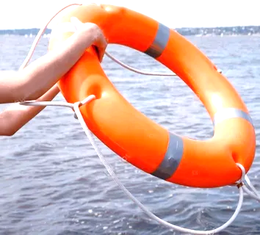
Что делать, если на Ваших глазах тонет человек?

Прежде всего, дать себе секунду на размышление, нет ли рядом спасательного средства? Им может быть все, что увеличит плавучесть человека и что Вы в состоянии до него добросить. Спасательный круг сложно бросить на 20-25 метров, конец Александрова чуть дальше (с борта судна, за счет высоты, значительно дальше). Нет ли лодки? Можно ли позвать кого-то еще на помощь? Ободрив криком потерпевшего, вы идите на помощь.
Если Вы добираетесь до тонущего вплавь, надо максимально учитывать течение воды, ветер расстояние до берега и т.д. Приближаясь, старайтесь успокоить и ободрить выбившегося из сил пловца. Если это удалось, и он может контролировать свои действия, пловец должен держаться за плечи спасателя. Если нет - обращаться с ним надо жестко и бесцеремонно.
Некоторые инструкции рекомендуют даже оглушить утопающего, чтобы спасти его и свою жизнь.
Коротко техника спасения выглядит так. Подплыв к утопающему, надо поднырнуть под него и взяв сзади одним из приемов захвата (классически - за волосы), транспортировать к берегу. В случае если утопающему удалось схватить вас за руки, шею или ноги, освобождайтесь и немедленно ныряйте - инстинкт самосохранения заставит потерпевшего вас отпустить.
Если человек уже погрузился в воду, не бросайте попыток найти его на глубине, а затем вернуть к жизни. Это можно сделать, если утонувший был в воде около 6 минут.
Вытащив на берег, осмотрите потерпевшего: рот и нос могут быть забиты тиной или песком, их надо немедленно прочистить (пальцами, повернув голову человека набок). Затем положите пострадавшего животом на свое колено (голову свесить лицом вниз) и сильно нажав, выплесните воду из желудка и дыхательных путей. Все это надо делать быстро и также быстро уложить пострадавшего на спину, расстегнуть ему пояс и верхние пуговицы и начать искусственное дыхание.
Встаньте на колени слева, максимально запрокинуть голову утонувшего (это очень важно!) и сместив челюсти вниз, раскройте ему рот. Сделайте глубокий вдох, приложите свои губы к губам пострадавшего (рекомендуется через платок или марлю) и с силой выдохните воздух. Ноздри пострадавшего при этом надо зажать рукой. Выдох произойдет самостоятельно.
Если у пострадавшего не бьется сердце, искусственное дыхание надо сочетать с непрямым массажем сердца. Для этого ладонь положите поперек нижней части грудины (но не ребра!), другую ладонь – поверх первой накрест. Надавите на грудину запястьями так, чтобы она прогнулась на 3-5 сантиметров, и отпустите. Прогибать нужно сильно, толчком, используя вес своего тела. Через каждое вдувание воздуха делайте четыре-пять ритмичных надавливаний.
Хорошо, если помощь оказывают двое. Тогда один делает искусственное дыхание, другой затем - массаж сердца. Не останавливайтесь до прибытия «скорой помощи», благодаря вашим действиям организм ещё может жить.
Таким вещам надо учиться заранее. Но даже если у Вас нет никакой подготовки - действуйте! Надо использовать любой шанс.

